# Bài 3: Cảm ứng điện từ

**Giải Vật lí 12 Bài 3: Cảm ứng điện từ**  
**Mở đầu trang 66 Vật Lí 12**: Dòng điện tạo ra từ trường ở không gian xung quanh nó. Từ trường có gây ra dòng điện được không?  
**Lời giải:**  
Khi số đường sức từ xuyên qua một vòng dây dẫn kín thay đổi sẽ tạo ra dòng điện cảm ứng.  
**I. Từ thông**  
**Câu hỏi 1 trang 66 Vật Lí 12**: Một vòng dây dẫn phẳng có diện tích 0,10 m2 được đặt vuông góc với từ trường có độ lớn cảm ứng từ là 2,0.10-3 T. Tính từ thông qua vòng dây này.  
**Lời giải:**  
Từ thông Φ=BScosα=2.10−3.0,1=2.10−4WbΦ=BScosα=2.10^(−3).0,1=2.10^(−4)Wb  
**Tìm hiểu thêm 1 trang 67 Vật Lí 12**: Xét một mạch kín (C), trong đó có dòng điện với cường độ i. Dòng điện này gây ra một từ trường và từ trường đó gây ra một từ thông qua (C) được gọi là từ thông riêng của mạch. Từ thông này tỉ lệ với cảm ứng từ của từ trường do dòng điện sinh ra và cảm ứng từ đó lại tỉ lệ với cường độ dòng điện. Vậy từ thông riêng của mạch tỉ lệ với cảm ứng từ của cường độ dòng điện trong mạch đó: Φ = Li  
L được gọi là độ tự cảm của (C) và có đơn vị trong hệ SI là henry (H).  
Hãy tìm hiểu thông tin về độ tự cảm của một cuộn dây dẫn điện.  
**Lời giải:**  
Độ tự cảm đặc trưng cho khả năng chống lại sự thay đổi của dòng điện chạy qua mạch kín, chỉ phụ thuộc vào cấu tạo và kích thước của mạch kín.  
Công thức: L=4π.10−7N2lSL=4π.10^(−7)(N^(2))/(l)S  
Công thức này áp dụng đối với một ống dây điện hình trụ có chiều dài *l* khá lớn so với đường kính tiết diện S. Ống dây có độ tự cảm L đáng kể, được gọi là ống dây tự cảm hay cuộn cảm.  
**II. Hiện tượng cảm ứng điện từ**  
**Câu hỏi 2 trang 67 Vật Lí 12**: Lập phương án và thực hiện phương án thí nghiệm minh hoạ được hiện tượng cảm ứng điện từ với các dụng cụ thực hành ở trường.  
**Lời giải:**  
Thí nghiệm minh hoạ đơn giản:  
*Chuẩn bị:* Nam châm (1), cuộn dây (2), điện kế (3) và các dây dẫn.  
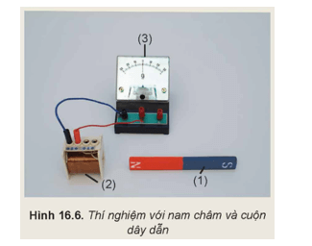  
*Tiến hành:*  
- Bố trí thí nghiệm như Hình 16.6 và điều chỉnh kim điện kế chỉ đúng vạch số 0.  
- Quan sát chiều lệch của kim điện kế trong các trường hợp sau:  
+ Dịch chuyển cực Bắc của nam châm lại gần cuộn dây.  
+ Dịch chuyển cực Bắc của nam châm ra xa cuộn dây.  
Kết quả: kim điện kế bị lệch.  
**Câu hỏi 3 trang 68 Vật Lí 12**: Ở thí nghiệm (Hình 3.3), từ thông qua ống dây biến thiên như thế nào trong hai trường hợp sau đây?  
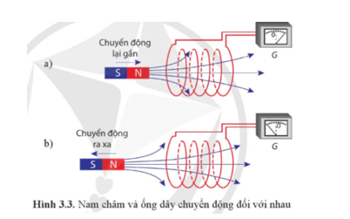  
- Khi đưa cực bắc của nam châm lại gần ống dây.  
- Khi đưa cực bắc của nam châm ra xa ống dây.  
**Lời giải:**  
- Khi đưa cực bắc của nam châm lại gần ống dây thì từ thông qua ống dây tăng vì số đường sức từ tăng lên.  
- Khi đưa cực bắc của nam châm ra xa ống dây thì từ thông qua ống dây giảm vì số đường sức từ giảm đi.  
**Câu hỏi 4 trang 68 Vật Lí 12**: Nêu điểm giống và khác nhau giữa thí nghiệm ở Hình 3.3 và thí nghiệm ở Hình 3.4  
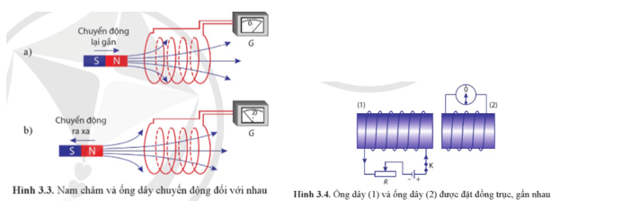  
**Lời giải:**  
  
  
  
  
   
  
  
**Hình 3.3**  
  
  
**Hình 3.4**  
  
  
  
  
**Giống nhau**  
  
  
Đều xuất hiện dòng điện cảm ứng qua ống dây, làm lệch kim điện kế.  
  
  
  
  
**Khác nhau**  
  
  
làm thay đổi từ thông bằng cách di chuyển nam châm  
  
  
làm thay đổi từ thông bằng cách thay đổi dòng điện của nam châm điện (thông qua biến trở)  
  
  
  
  
   
**Câu hỏi 5 trang 69 Vật Lí 12**: Ở thí nghiệm Hình 3.6, nếu đưa cực nam của nam châm lại gần đầu 1 của ống dây thì đầu 1 là cực nào của ống dây?  
   
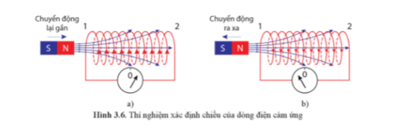  
**Lời giải:**  
Theo cách đặt nam châm theo quy tắc bàn tay phải ta thu được chiều dòng điện hướng xuống, nhưng khi đưa nam châm lại gần ống dây, độ lớn của từ thông qua ống dây tăng nên sinh ra từ trường cảm ứng trong ống dây chống lại sự tăng đó. Do vậy, chiều dòng điện trong ống dây như hình vẽ 36.a (hướng lên), sử dụng quy tắc bàn tay phải, ta được đầu dây 1 là cực bắc.  
**Luyện tập 1 trang 70 Vật Lí 12**: Khung dây MNPQ quay trong từ trường đều. Tìm chiều của dòng điện cảm ứng trong khung dây tại thời điểm mặt phẳng khung dây song song với phương của đường sức từ (Hình 3.7).  
   
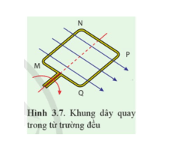  
**Lời giải:**  
Dựa vào chiều quay của khung dây (mũi tên màu đỏ) và hướng của cảm ứng từ (đường màu xanh) sử dụng quy tắc bàn tay trái xác định được chiều của dòng điện chạy theo chiều NMQP. Tuy nhiên đây là dòng điện cảm ứng sinh ra do hiện tượng cảm ứng điện từ nên chiều dòng điện sẽ ngược lại có chiều MNPQ.  
Kiểm chứng lại bằng quy tắc bàn tay phải xác định chiều dòng điện cảm ứng.  
**Tìm hiểu thêm 2 trang 71 Vật Lí 12**: Ở hình 3.8, ta phải tác dụng lực làm cho đoạn dây MN di chuyển cắt các đường sức của từ trường tạo ra dòng điện chạy qua nó. Đối với những trường hợp như vậy, có thể xác định chiều của dòng điện cảm ứng bằng quy tắc bàn tay phải (hình 3.9)  
Đặt bàn tay phải sao cho các đường sức từ đâm xuyên vào lòng bàn tay, ngón tay cái choãi ra 90 o chỉ chiều chuyển động của dây dẫn thì chiều từ cổ tay đến các ngón tay chỉ chiều dòng điện cảm ứng  
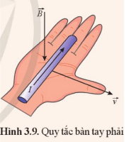  
Hãy nêu một ví dụ áp dụng quy tăc bàn tay phải  
**Lời giải:**  
Nội dung đang cập nhật....  
**IV. Giải thích một số ứng dụng hiện tượng cảm ứng điện từ**  
**Câu hỏi 6 trang 72 Vật Lí 12**: Nếu thay đĩa kim loại đặc trong Hình 3.11 bằng đĩa có xẻ rãnh (Hình 3.12) thì dao động sẽ diễn ra lâu hơn. Giải thích tại sao.  
   
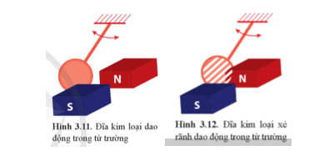  
**Lời giải:**  
Tấm kim loại xẻ rãnh dao động lâu hơn, vì khi đó điện trở của tấm kim loại đối với dòng Fu-cô tăng, làm cho cường độ dòng Fu-cô giảm.  
**Luyện tập 2 trang 73 Vật Lí 12**: Hình 3.13 mô tả sơ lược sơ đồ nguyên lí hoạt động của một loại đàn ghita điện.  
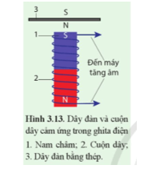  
Phía dưới mỗi dây đàn có một nam châm được đặt bên trong một cuộn dây dẫn. Cuộn dây dẫn được nối với máy tăng âm. Đoạn dây đàn ở sát bên trên nam châm bị từ hoá. Khi gảy đàn thì trong cuộn dây có dòng điện cảm ứng. Dòng điện cảm ứng này được biến đổi qua máy tăng âm và loa làm ta nghe được âm do dây đàn phát ra. Giải thích vì sao khi gảy đàn thì trong cuộn dây có dòng điện cảm ứng.  
**Lời giải:**  
Khi gảy đàn, đoạn dây gần nam châm bị nhiễm từ dao động và tạo ra sự biến thiên từ thông qua cuộn dây của bộ cảm ứng, từ đó tạo ra một suất điện động cảm ứng. Tín hiệu điện được đưa đến một bộ khuếch đại và loa, tạo ra sóng âm thanh mà chúng ta nghe được.  
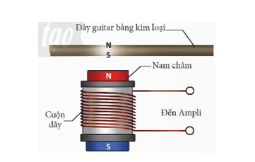  
**Câu hỏi 7 trang 73 Vật Lí 12**: Tại sao lõi biến áp như Hình 3.14 lại làm giảm được cường độ dòng điện xoáy trong nó.  
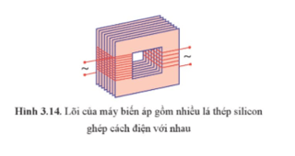  
**Lời giải:**  
Vì các lá thép mỏng được ghép lại với nhau làm cho điện trở lõi biến áp tăng lên, giảm cường độ dòng điện xoáy trong nó.  
**V. Mô hình sóng điện từ**  
**Câu hỏi 8 trang 75 Vật Lí 12**: Từ lớp 11, bạn đã biết, trong vùng không gian bao quanh một điện tích có điện trường. Liệu quanh điện tích đó có cả điện trường và từ trường không?  
**Lời giải:**  
Xung quanh điện tích đứng yên chỉ có điện trường, không có từ trường.  
Xung quanh điện tích chuyển động có điện trường và từ trường.  
**Câu hỏi 9 trang 76 Vật Lí 12**: Sóng điện từ là gì? Hãy lấy ví dụ về dụng cụ có thể thu và phát sóng điện từ thường được dùng trong cuộc sống.  
**Lời giải:**  
Sóng điện từ là sự lan truyền điện từ trường trong không gian.  
Dụng cụ thu phát sóng điện từ như: điện thoại, bộ đàm, …  
**Câu hỏi 10 trang 76 Vật Lí 12**: Sử dụng mô hình sóng điện từ, chứng tỏ rằng sóng điện từ truyền được trong chân không.  
**Lời giải:**  
Sóng điện từ là sự lan truyền điện từ trường trong không gian, khi có điện trường xoáy thì từ trường biến thiên, từ trường biến thiên lại sinh ra điện trường xoáy, cứ như thế sự lan truyền được lặp đi lặp lại không cần môi trường vật chất, do đó sóng điện từ truyền được trong chân không.  
**Luyện tập 3 trang 77 Vật Lí 12**: Ở hai vị trí A và B cách nhau 1 km có hai nguồn phát sóng điện từ giống hệt nhau. Tín hiệu mà máy thu sóng nhận được có như nhau tại các vị trí khác nhau không? Tại sao?  
**Lời giải:**  
Công suất phát sóng của hai nguồn như nhau nhưng do khoảng cách địa lí, môi trường truyền, vật cản trên đường truyền làm cho sóng điện từ bị khúc xạ, phản xạ, giao thoa, nhiễu xạ nên tín hiệu ở máy thu tại hai vị trí có thể khác nhau chút ít.  
**Vận dụng trang 77 Vật Lí 12**: Giá trị cực đại của suất điện động cảm ứng trong một khung dây quay trong từ trường có mối liên hệ với độ lớn của cảm ứng từ B, diện tích tiết diện thẳng của cuộn dây S, số vòng dây N và tần số quay f của khung dây. Sử dụng định luật Faraday hãy giải thích tại sao suất điện động cảm ứng tỉ lệ thuận với các đại lượng này.  
**Lời giải:**  
Suất điện động cảm ứng: |ec|=∣∣ΔΦΔt∣∣=∣∣NBScosθΔt∣∣e_(c)=(ΔΦ)/(Δt)=(NBScosθ)/(Δt)  
Suất điện động cảm ứng tỉ lệ thuận với độ lớn của cảm ứng từ B, diện tích tiết diện thẳng của cuộn dây S, số vòng dây N và tần số quay f của khung dây